Hälben – Fraktur, osteit
Dok.ID: 40555

Förändringar sedan föregående version
Lagt till frågeställning osteit.

Metodbok Konventionell röntgen
Gemensam rutin för att utföra undersökning på ett säkert och enhetligt sätt.

Inför undersökningen
Frågeställning | - Fraktur  - Osteit
Strålskydd | Se kapitel 4.2 och 5.1 i  Strålskydd vid undersökningar och behandlingar med röntgenstrålning
Arbetsplats | Adora  T3
Detektor | Liten
Bildtagning | - Axial  - Sida

Bildtagning
Axial | Patienten i ryggläge, hälen på detektorn/bildplattan.  Foten böjs upp mot underbenet maximalt.  Vinkla röret cirka 40° kaudalt.  Kriterier  Hälbenet inklusive leden mot mellanfoten ska vara med på bilden. | Axial höger Axial vänster  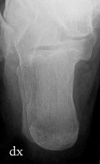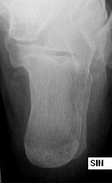
Sida | Hälens lateralsida mot detektorn/bildplattan.  Centrera cirka 1 cm nedom malleolen.  Kriterier  Fotleden och hela hälbenet ska avbildas. | Sida höger Sida vänster  